Дистанционные занятия 10.11.2021 в детском объединении «Мастерская чудес» группа №1.
ТЕМА ЗАНЯТИЯ: Основные приемы вязания. Выбор цветовой гаммы. Вязание столбиков без накида по образцу.
ЦЕЛЬ ЗАНЯТИЯ: Закрепление приемов вязания столбиков без накида.

ЗАДАЧИ ЗАНЯТИЯ:
- образовательная – ознакомить учащихся с вязанием столбиков без накида;
- воспитательная – прививать уважение к традициям декоративно-прикладного творчества России и других стран;
- развивающая – развивать умения, внимание, применять имеющиеся знания на практике.
СОДЕРЖАНИЕ ЗАНЯТИЯ:
Правила безопасности при работе.
I. Общие требования безопасности
1.Вязальные крючки должны быть хорошо отшлифованы; хранить их следует в специальных пеналах.
2.Во время работы следует быть внимательными и аккуратными.
3.При вязании крючком возможно воздействие на работающих следующих опасных факторов:
-прокалывание пальцев рук острым крючком;
-поражение глаз и других частей тела осколками сломавшегося крючка;
-травмированние рядом сидящего человека;
-снижение остроты зрения, вызванное плохим освещением.
4.При несчастном случае пострадавший или очевидец несчастного случая обязан сообщить учителю.
II. Требования безопасности перед началом работы
1.Убрать волосы под косынку.
2.Организовать своё рабочее место так, чтобы освещение было достаточным. Свет должен падать на рабочую поверхность спереди или слева.
3.Ножницы должны лежать с сомкнутыми лезвиями, передавать их следует кольцами вперед.
III. Требования безопасности во время работы
1.Вязальные крючки использовать только по назначению.
2.Нельзя делать резких движений рукой с крючком в направлении рядом сидящего человека.
3.Следить за правильной организацией рабочего места, не ходить по кабинету с расчехленным крючком.
4.Следить за правильным положением рук и посадкой во время работы.

Порядок работы над изделием:

Подготавливаем для работы:
- Крючок.
- нитки разных цветов
- Ножницы
- синтепон для наполнения мячика
- иголка с ниткой для сшивания готового изделия.

«Вяжем мячики крючком»
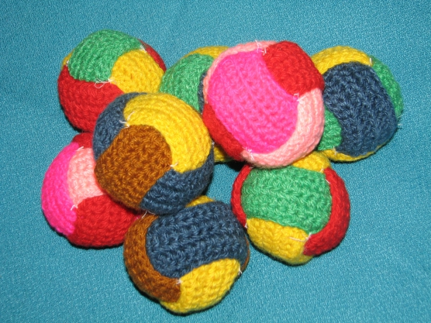

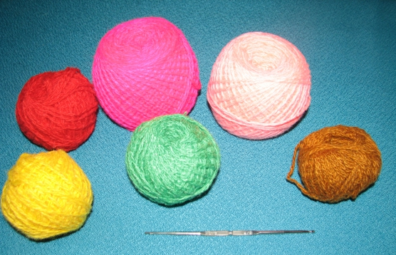
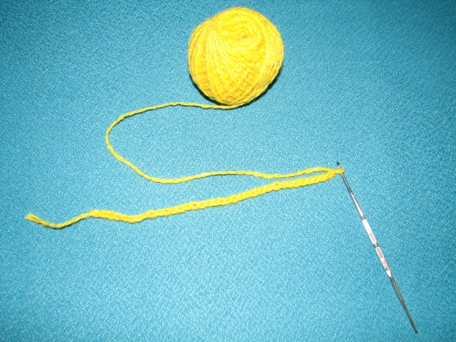
Для того, чтобы связать такой мячик, нужно набрать 35 воздушных петель и провязать 8 рядов столбиками без накида.
Связать 3 полоски контрастного цвета.
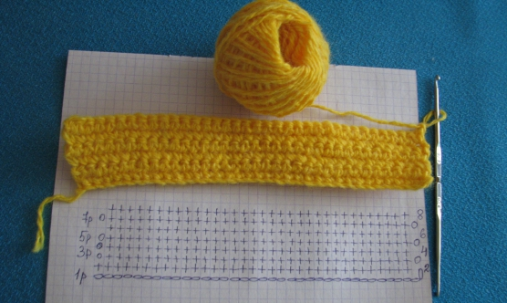
Итог урока:
- Сообщение о достижении цели урока.
- Анализ выполненных работ.
- Разбор ошибок.
- Рассмотрение потери рабочего времени.

